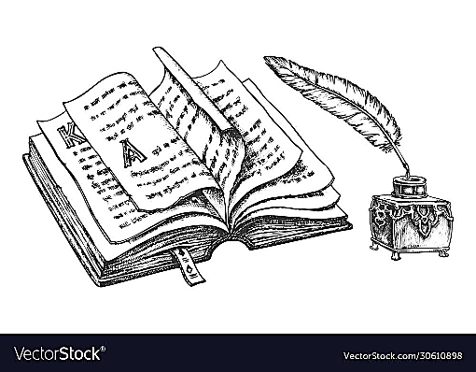

**Олицетворение —**

перенесение свойств одушевлённых предметов на неодушевлённые. Часто олицетворение применяется для изображения природы, которая наделяется человеческими чертами.

**Метафора —**

«скрытое сравнение».

г

*«Чтение – вот лучшее учение!»*

*А.С.Пушкин*

О

Ч

ТЕТРАДЬ

для работ

по литературному чтению

ученика 3 «Б» класса

МБОУ СО школы № 12

**Иванова Ивана**

й

е

**Эпитет —**

яркое образное определение предмета или явления, которое подчёркивает его особенность и неповторимость. Обычный признак предмета

(школьный учебник) не является эпитетом.

И

Н

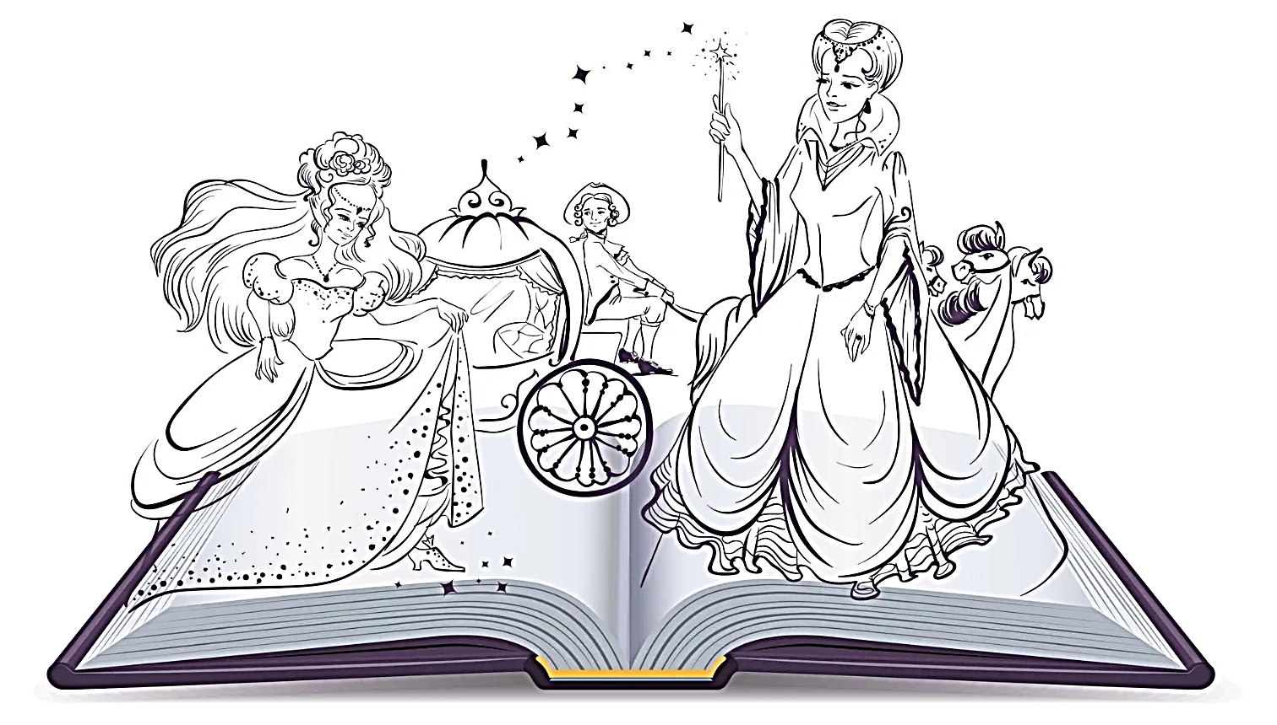

**Сравнение —**

сопоставление предметов или явлений по общему признаку. Чаще всего вводится в текст при помощи слов как, как будто, будто, словно, точно.

Л

к

**Гипербола —**

намеренное преувеличение. Главная задача такого преувеличения — вызвать удивление и восхищение. Гипербола часто встречается в былинах, сказках, фантастическихпроизведениях.